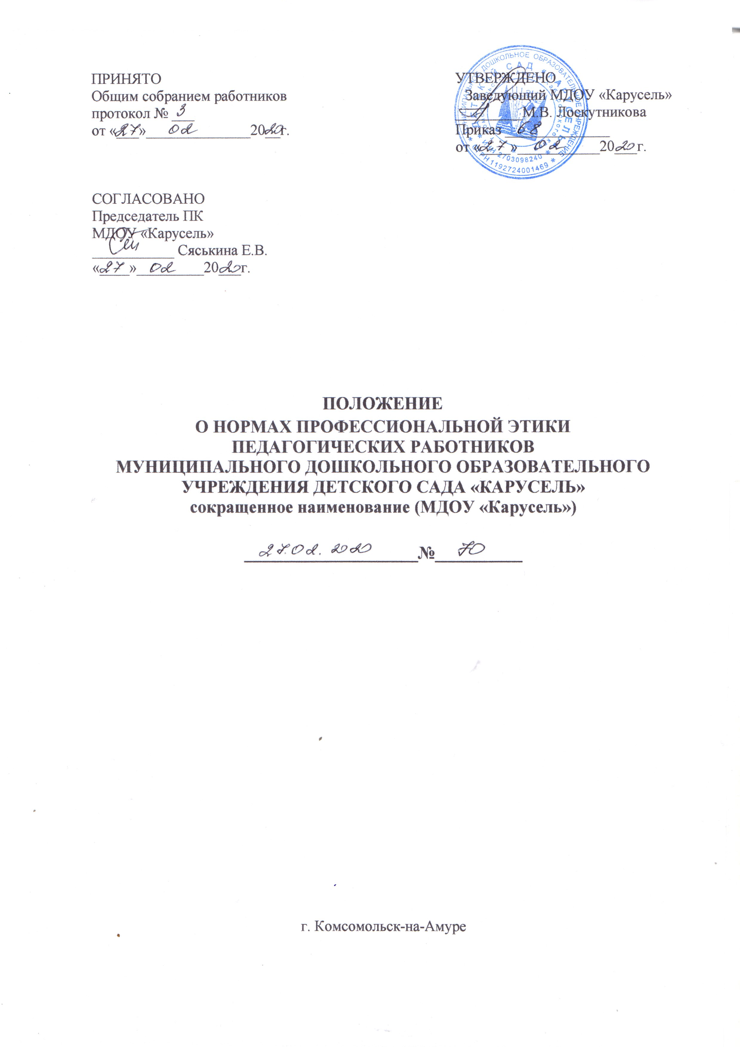

I. Общие положения
1. Положение о нормах профессиональной этики педагогических работников МДОУ «Карусель» (далее Положение) разработано на основании положений Конституции Российской Федерации, Трудового кодекса Российской Федерации, Федерального закона от 29 декабря 2012 г. N 273-ФЗ "Об образовании в Российской Федерации" и Федерального закона от 29 декабря 2010 г. N 436-ФЗ "О защите детей от информации, причиняющей вред их здоровью и развитию".
2. Настоящее Положение содержит нормы профессиональной этики педагогических работников, которыми рекомендуется руководствоваться при осуществлении профессиональной деятельности педагогическим работникам, независимо от занимаемой ими должности, и механизмы реализации права педагогических работников на справедливое и объективное расследование нарушения норм профессиональной этики педагогических работников.
3. Изменения и дополнения в Положение могут вноситься по инициативе как педагогов, так и иных служб, обсуждаются и принимаются Педагогическим советом, утверждаются приказом заведующего МДОУ.
II. Нормы профессиональной этики педагогических работников
1. Педагогические работники, сознавая ответственность перед государством, обществом и гражданами, призваны:
*уважать честь и достоинство воспитанников и других участников образовательных отношений; *исключать действия, связанные с влиянием каких-либо личных, имущественных (финансовых) и иных интересов, препятствующих добросовестному исполнению должностных обязанностей; *проявлять доброжелательность, вежливость, тактичность и внимательность к воспитанникам, их родителям (законным представителям) и коллегам; *проявлять терпимость и уважение к обычаям и традициям народов Российской Федерации и других государств, учитывать культурные и иные особенности различных социальных групп, способствовать межнациональному и межрелигиозному взаимодействию между воспитанниками; *соблюдать при выполнении профессиональных обязанностей равенство прав и свобод человека и гражданина, независимо от пола, расы, национальности, языка, происхождения, имущественного и должностного положения, места жительства, отношения к религии, убеждений, принадлежности к общественным объединениям, а также других обстоятельств; *воздерживаться от поведения, которое могло бы вызвать сомнения в добросовестном исполнении работником должностных обязанностей, а также избегать конфликтных ситуаций, способных нанести ущерб его репутации или авторитету дошкольного учреждения; *соблюдать правила русского языка, культуру устной и письменной речи, не использовать в присутствии участников образовательных отношений ругательств, вульгаризмов и других грубых или оскорбительных фраз.
*придерживаться внешнего вида, соответствующего задачам реализуемой образовательной программы, способствующего уважительному отношению к педагогическому работнику и организации; *воздерживаться от размещения в информационно-телекоммуникационной сети "Интернет", в местах, доступных для детей, информации, причиняющий вред здоровью и (или) развитию детей; *обеспечивать эффективную работу дошкольного учреждения.
2. Общение педагогического работника с воспитанниками.
*педагог сам выбирает подходящий стиль общения с воспитанниками, основанный на взаимном уважении. *при оценке поведения и достижений воспитанников педагог стремится укреплять самоуважение и веру в свои силы, показывать им возможности совершенствования, повышать познавательную мотивацию. *педагог является беспристрастным, одинаково доброжелательным и благосклонным ко всем воспитанникам.
3. Взаимоотношение педагогического работника с коллегами.
*взаимоотношения между педагогами основываются на принципах коллегиальности, партнерства и уважения. Педагог защищает не только свой авторитет, но и авторитет своих коллег. *педагогический работник имеет право открыто выражать свое мнение по поводу работы своих коллег. Любая критика, высказанная в адрес любого другого работника должна быть объективной и обоснованной. *педагоги дошкольного учреждения при возникших конфликтах не имеют права переходить на личности, обсуждать жизнь дошкольного учреждения за ее пределами, в т.ч. в социальных сетях Интернет. *допустимы и приветствуются положительные отзыва, комментарии педагогов о дошкольном учреждении за пределами учреждения, а именно выступая на научно-практических конференциях, различных заседаниях, мастер-классах, которые педагог вправе проводить и участвовать за пределами организации.
4. Отношение педагогического работника с родителями (законными представителями) воспитанников.
*педагог не разглашает высказанное мнение родителей (законных представителей) о воспитанниках. Передавать такое мнение другой стороне можно лишь с согласия лица, доверившего педагогу упомянутое мнение. *педагоги не имеют права обсуждать с родителями вопросы, касающиеся воспитания детей в дошкольном учреждении посредством социальных сетей, мессенджеров за исключением информационно - организационной работы. Вся необходимая информации доводится до родителей (законных представителей) при личном контакте.
III. Реализация права педагогических работников на справедливое и объективное расследование нарушения норм профессиональной этики педагогических работников
1. Педагогические работники имеют право на уважительное и доброжелательное отношение, защиту, помощь и поддержку всех участников образовательных отношений.
1.1 Образовательная организация стремится обеспечить защиту чести, достоинства и деловой репутации педагогических работников, а также справедливое и объективное расследование нарушения норм профессиональной этики педагогических работников.
2.1 Случаи нарушения норм профессиональной этики педагогических работников, установленных разделом II настоящего Положения, рассматриваются комиссией по урегулированию споров между участниками образовательных отношений МДОУ «Карусель» в соответствии с частью 2 статьи 45 Федерального закона от 29 декабря 2012 г. N 273-ФЗ "Об образовании в Российской Федерации". Порядок рассмотрения индивидуальных трудовых споров в комиссиях по трудовым спорам регулируется в порядке, установленном главой 60 Трудового кодекса Российской Федерации, порядок рассмотрения индивидуальных трудовых споров в судах - гражданским процессуальным законодательством Российской Федерации.
3.1 Педагогический работник, претендующий на справедливое и объективное расследование нарушения норм профессиональной этики, вправе обратиться в комиссию по урегулированию споров между участниками образовательных отношений.
4.1 В целях реализации права педагогических работников на справедливое и объективное расследование нарушения норм профессиональной этики педагогических работников в состав комиссии по урегулированию споров между участниками образовательных отношений в обязательном порядке включается представитель выборного органа соответствующей первичной профсоюзной организации (при наличии такого органа).
5.1 В случае несогласия педагогического работника с решением комиссии по урегулированию споров между участниками образовательных отношений, невыполнения решения комиссии по урегулированию споров между участниками образовательных отношений, несоответствия решения комиссии по урегулированию споров между участниками образовательных отношений законодательству Российской Федерации или нежелания педагогического работника по каким-либо причинам обращаться в комиссию по урегулированию споров между участниками образовательных отношений он имеет право обратиться в суд.

